FERmula 1
Projektna dokumentacija

Verzija <1.0>
Sadržaj
1. Puni naziv projekta 3
2. Skraćeni naziv projekta 3
3. Opis problema/teme projekta 3
4. Cilj projekta 3
5. Voditelj studentskog tima 3
6. Rezultat(i) 3
7. Slični projekti 3
8. Resursi 4
9. Glavni rizici 4
10. Smanjivanje rizika 5
11. Glavne faze projekta 5
12. Struktura raspodijeljenog posla (engl. Work Breakdown Structure - WBS) 6
13. Kontrolne točke projekta 7
14. Gantogram 7
15. Zapisnici sastanaka 8

Prijedlog i plan projekta

Puni naziv projekta

Tehnološka demonstracija „proširene stvarnosti“ (AR – eng. Augmented Reality) na primjeru igre s vozilima nazvanim FERmule.

Skraćeni naziv projekta

FERmula 1

Opis problema/teme projekta

U današnje doba sve više se traže novi načini interakcije s virtualnim svijetom te kombinacije sa stvarnim svijetom, a jedna od modernih tehnologija koja pruža takve mogućnosti je „proširena stvarnost“, koja je postala sve popularnija zbog povećane dostupnosti prijenosnih uređaja s velikim ekranom i kamerom te dovoljno snažnom procesorskom moći.
„Proširena stvarnost“ se zasniva na dodavanju računalno stvorene slike preko snimke uživo čime dobivamo dodatne informacije (prema potrebi) o stvarnom svijetu ili možemo manipulirati virtualnim objektima, a moguće su i kombinacije navedenog.

Cilj projekta

Ciljevi su: upoznati se s načinima ostvarivanja „proširene stvarnosti“, educirati sebe i druge o toj tehnologiji te naučiti raditi s alatima koji će to omogućiti. U svrhu javnog predstavljanja projekta bit će izrađena web stranica projekta.

Voditelj studentskog tima

Mario Volarević

Rezultat(i)

Rezultat ovog projekta će biti 3D računalna igra s vozilima koja će koristiti tehnologiju proširene stvarnosti. Uz to će biti napisan plan projekta, tehnička dokumentacija, projektna dokumentacija te će biti napravljena prezentacija.

Slični projekti

- Završni rad – Eva Cetinić: „Kombinacija stvarnih i virtualnih scena“

Resursi

Tablica ljudskih resursa
Ime i prezime | E-mail adresa | GSM broj | Znanja i vještine
Adnan Abdagić | adnan.abdagic@fer.hr | 091/902-2252 | C, C#, Adobe Photoshop
Toni Kork | toni.kork@fer.hr | 091/722-6956 | C/C++, VB6, HTML, PHP, MySQL, općenite stvari vezane uz 3D grafiku i obradu videa
Nikola Martinec | nikola.martinec@fer.hr | 091/9484-705 | C, C++, Pascal, SQL
Petar Mrazović | petar.mrazovic@fer.hr | 099/5102-631 | C, C#, Adobe Photoshop
Robert Mrkonjić | robert.mrkonjic@fer.hr | 091/892-4696 | C, C++, Java
Željko Mijočević | zeljko.mijocevic@fer.hr | 098/9348-685 | C, C++, PHP, HTML, CSS
Ana Nekić | ana.nekic@fer.hr | 098/1675-313 | C, C++, MS Project, 3D modeliranje
Mario Volarević | mario.volarevic@fer.hr | 098/9987-533 | C, C#, 3D modeliranje

Tablica materijalnih resursa
Tip resursa | Naziv resursa | Opis resursa
Programska potpora | OsgART | Alat za razvoj aplikacija proširene stvarnosti
Programska potpora | Microsoft Visual C++ 2008 Express | Integrirana razvojna okolina
Programska potpora | Blender | Alat za modeliranje 3D objekata

Glavni rizici

Glavne zapreke za ostvarenje uspjeha projekta su:
- nedovoljno poznavanje programskog jezika i programskog sučelja koje se koristi
- neiskustvo s alatima potrebnima za ostvarivanje projekta
- ostale obaveze na fakultetu i izvan njega
Ukoliko projekt ne uspije nećemo znati koliko smo dobro upoznati s područjem računalne grafike i animacije, konkretno „proširene stvarnosti“, jer iako nešto jesmo naučili prilikom rada na projektu bez gotovog proizvoda nećemo znati jesmo li ispravno učili, tj. jesmo li se dobro usmjerili što će otežati daljnji rad vezan za ta područja.

Smanjivanje rizika

Kako bi se rizici što više umanjili potrebno je imati dobru podjelu posla, detaljno razrađen raspored i kvalitetne materijale, koje treba početi proučavati što prije. U svrhu efikasnijeg učinka poticat će se češći sastanci i timski rad na dijelovima projekta.

Glavne faze projekta

Izgradnja projekta će se provoditi u dvije glavne faze, koje će se zbog optimalne vremenske efikasnosti provoditi istodobno.
- Faza:
  - Definicija arhitekture programske potpore
  - Implementacija programskog produkta
  - Testiranje programskog produkta

- Faza:
  - Modeliranje objekata virtualnog okruženja
  - Testiranje

Struktura raspodijeljenog posla (engl. Work Breakdown Structure - WBS)
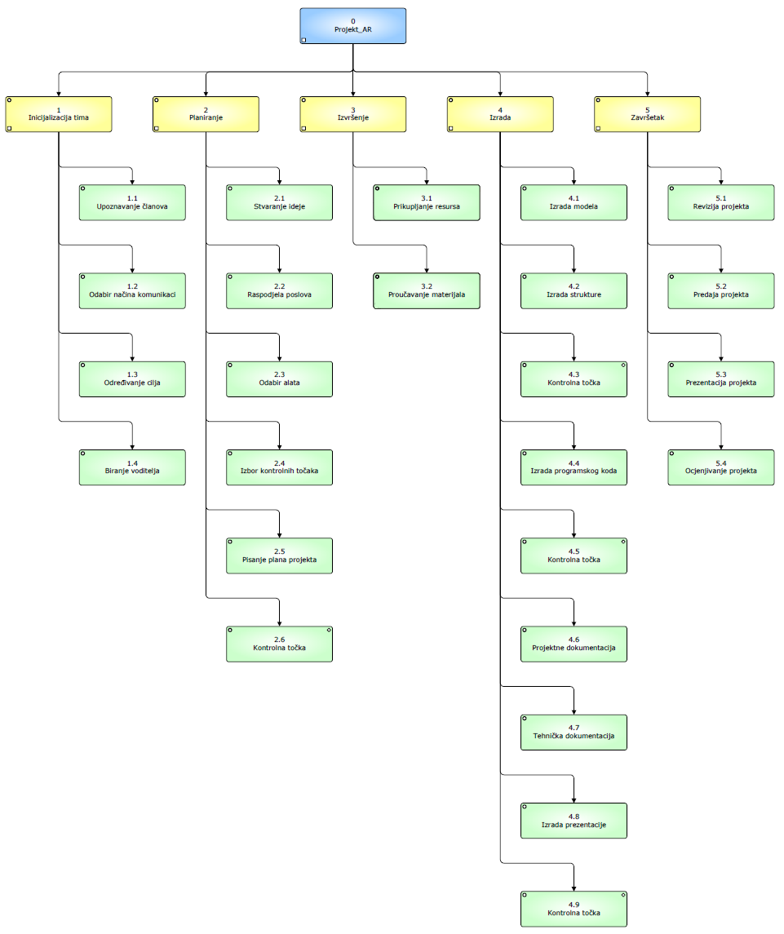

Kontrolne točke projekta (engl. milestones)

Tablica kontrolnih točki projekta
Kontrolne točke | Planirani datum | Realizirani datum | Status projekta
Definicija plana projekta | 25.10.2010. | 25.10.2010. | U skladu s rokom
Modeli automobila i objekata na stazi | 19.11.2010. | 19.11.2010. | U skladu s rokom
Implementacija programske potpore | 3.12.2010. | 3.12.2010. | U skladu s rokom
Revizija projekta | 14.12.2010. | 14.12.2010. | U skladu s rokom

Gantogram

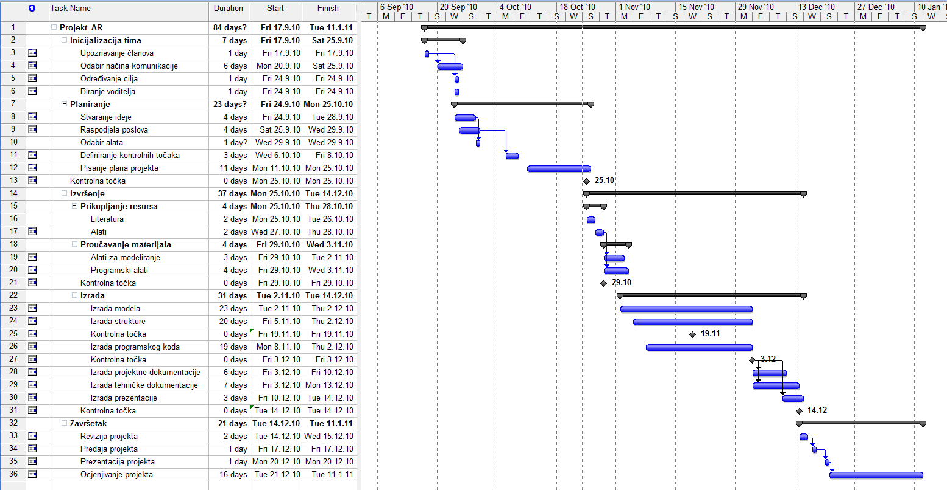

Zapisnici sastanaka

17.09.2010. u 12:30 sati, D306 – Inicijalni sastanak članova grupe. Predstavljanje i upoznavanje članova grupe. Upoznavanje s temom grafike i animacije. Prisutni: Adnan Abdagić, Toni Kork, Nikola Martinec, Željko Mijočević, Petar Mrazović, Robert Mrkonjić, Ana Nekić, Mario Volarević

24.09.2010. u 13 sati, D306 – Rasprava o potencijalnim temama projekta, individualna izlaganja članova grupe. Mario Volarević jednoglasno izabran za voditelja projekta. Odabrano područje projekta – proširena stvarnost. Prisutni: Adnan Abdagić, Toni Kork, Nikola Martinec, Petar Mrazović, Robert Mrkonjić, Ana Nekić, Mario Volarević

28.09.2010. u 13 sati, D306 – Dogovorena tema projekta – Tehnološka demonstracija „proširene stvarnosti“ (AR – eng. Augmented Reality) na primjeru igre s vozilima nazvanim FERmule. Odabrani potrebni alati – OsgART, Microsoft Visual C++ 2008 Express, Blender. Prisutni: Adnan Abdagić, Toni Kork, Nikola Martinec, Petar Mrazović, Robert Mrkonjić, Ana Nekić, Mario Volarević
26. 10.2010. u 14 sati, D306 – Konačna definicija projekta i raspodjela zadataka članovima tima. Prisutni: Adnan Abdagić, Toni Kork, Nikola Martinec, Željko Mijočević, Petar Mrazović, Robert Mrkonjić, Ana Nekić, Mario Volarević
5.11.2010. u 14 sati, D337 – Prezentirana radna vrezija projekta. Dogovor oko izmjena modela i dijelova koje je još potrebno implementirati. Prisutni: Adnan Abdagić, Toni Kork, Nikola Martinec, Željko Mijočević, Petar Mrazović, Robert Mrkonjić, Ana Nekić, Mario Volarević
17.12.2010. u 14 sati, D337 – Demonstracija završnog ishoda projekta. Dogovoren je termin prezentacije projekta. Prisutni: Adnan Abdagić, Toni Kork, Nikola Martinec, Željko Mijočević, Petar Mrazović, Robert Mrkonjić, Ana Nekić, Mario Volarević

Suglasan s dokumentom (potpisuju članovi tima):
Adnan Abdagić | Datum: ____________ Potpis: ____________
Toni Kork | Datum: ____________ Potpis: ____________
Nikola Martinec | Datum: ____________ Potpis: ____________
Petar Mrazović | Datum: ____________ Potpis: ____________
Robert Mrkonjić | Datum: ____________ Potpis: ____________
Željko Mijočević | Datum: ____________ Potpis: ____________
Ana Nekić | Datum: ____________ Potpis: ____________
Mario Volarević | Datum: ____________ Potpis: ____________

Odobrio(potpisuje nastavnik):
Željka Mihajlović

Datum: ____________ | Potpis: ____________

